Fiche technique
Dimensions scène : 8 m d'ouverture et 6 m de profondeur
Temps de montage : 4 h
Temps de démontage : 2 h et demi voir 3 h
Besoins techniques
1 écran de projection
1 vinyle
3 plantes naturelles dans des petits pots
1 bouteille de vin
Des coupes pour vin
Des fruits et légumes
Besoins en sonorisation : Dispositif de sono en musique (enceinte et lecteur MP4)
Personnels supplémentaires sur place : 1 Technicien son, 1 technicien lumière, Un régisseur général, 2 techniciens polyvalents pour montage et démontage.
En tournée
Frais annexes – 7 personnes
1 metteure en scène – depuis le Burkina Faso
3 comédien.ne.s – 2 depuis le Burkina Faso et 1 depuis le Bénin
1 scénographe – depuis le Burkina Faso
1 régisseur son – depuis le Burkina Faso
1 régisseur lumière – depuis le Burkina Faso
Coût de cession pour 1 représentation
4 500 euros

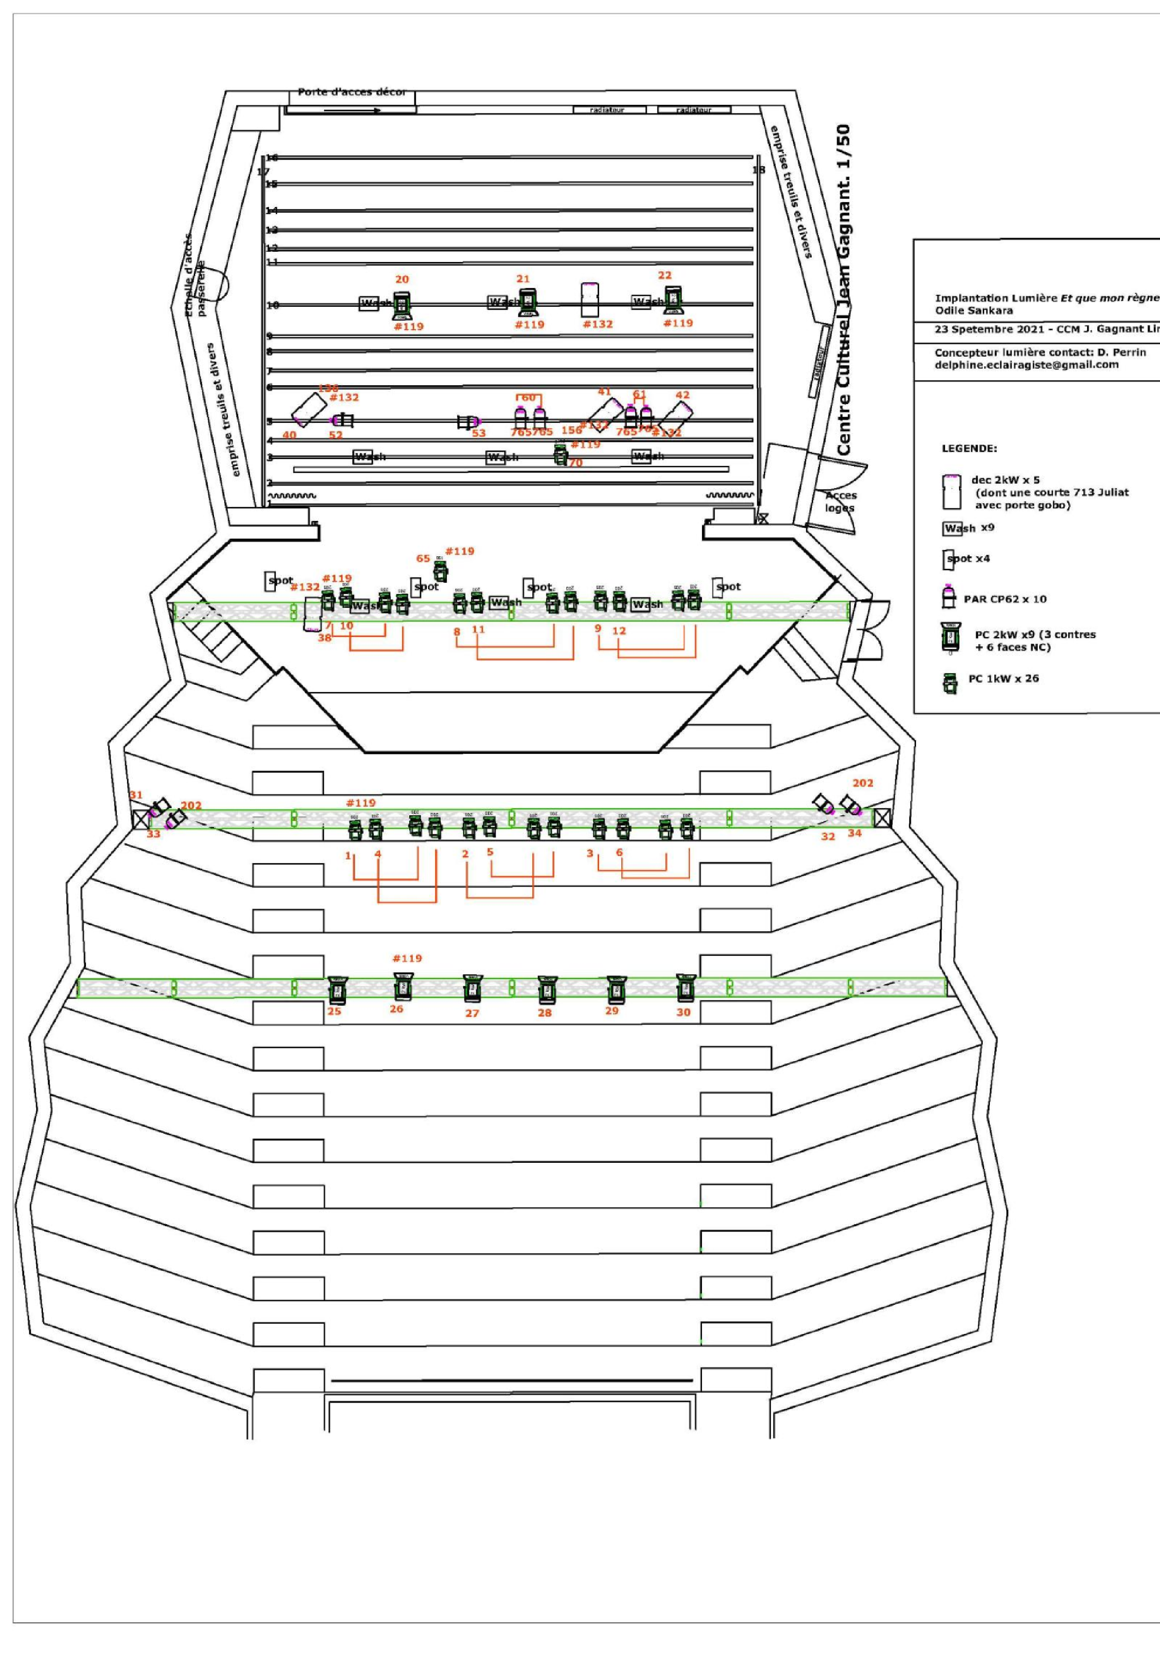

P
lan

lumière

